NORMATIVA HOCKEY – JUEGOS DEPORTIVOS 2018/19

Modalidades de juego:
HOCKEY HIERBA HOCKEY SALA

- Participantes:
En todas las categorías podrán participar equipos pertenecientes a centros de enseñanza públicos, privados o concertados, además de equipos de clubes o asociaciones inscritos en el Registro de Asociaciones Deportivas del Principado de Asturias o cualquier otro registro público.
Los participantes podrán tener tramitada licencia federativa a favor de cualquier Club inscrito en la Federación de Hockey del Principado de Asturias.

Categorías 2018/19
INFANTIL: nacidos en 2005 y 2006
ALEVÍN: nacidos en 2007 y 2008
BENJAMÍN: nacidos en 2009 y 2010 y ss.

Documentación:

Colectiva
- Hoja de inscripción que deberá tramitarse y descargarse de la página web:www.asturias.es/deporteasturiano Juegos Deportivos/Inscripciones Online
- En el apartado Nº S. Social/Mutua deberá indicarse el número de la licencia federativa en el caso de estar en posesión de la misma.

Individual
- Licencia Deportiva de los Juegos del Principado (jugadores, entrenadores y delegados) según modelo que deberá tramitarse y descargarse de la página web: wwwasturias.es/deporteasturiano/Juegos Deportivos/Inscripciones Online. Aparte de lo
expresado más abajo, es válida la tarjeta ciudadana del Ayuntamiento de Gijón al ser el hockey considerado como deporte zonal.
- D.N.I. o Pasaporte individual o fotocopia de los mismos. En las categorías benjamín y alevín podrá admitirse Libro de Escolaridad o Libro de Familia o fotocopia de los mismos.
- En el caso de extranjeros, se admitirá como documento acreditativo la tarjeta de residencia o pasaporte extranjero individual o fotocopia de los mismos.
Antes del comienzo de cada jornada cada delegado cumplimentara en la hoja acta de su equipo, el apartado correspondiente a la alineación de su equipo, con los nombres de los jugadores que van a participar y las del delegado y entrenador. El delegado y el jugador que actúe como capitán firmarán el acta de su equipo y se entregarán las correspondientes licencias para su comprobación, serán recogidas a la finalización de cada jornada.

Inscripciones:
Las inscripciones para participar en los Juegos Deportivos del Principado se realizarán necesariamente por Internet.

Para poder realizar la tramitación telemática de participantes se accederá a la página webwww.asturias.es/deporteasturiano Juegos Deportivos/Inscripciones Online según se indica mas abajo
El hecho de la inscripción en los Juegos Deportivos del Principado de Asturias, supone el conocimiento y aceptación de todas y cada una de las bases de la presente convocatoria.
Categorías Benjamín y Alevín:
Competición de Sala: comenzará el fin de semana del 26 Octubre, fecha máxima de
inscripción de equipos 23 de octubre de 2018. Para los jugadores no hay fecha límite pero tendrán que jugar al menos 3 partidos antes del play off
Competición de hierba: comenzará previsiblemente en Marzo.. Fecha máxima de inscripción de equipos 16 de febrero 2019. Para los jugadores no hay fecha límite pero tendrán que jugar al menos 3 partidos antes del play off.
Categoría Infantil:
Competición de hierba: comenzará en Noviembre. Se permite jugar con cadetes, si bien el equipo que juegue partido con estos jugadores, no tendrá puntos por ese partido.
Competición de sala: comenzará previsiblemente en Abril.
Deberes del Responsable: La persona que figure como representante de Club/Colegio conforme a la comunicación efectuada a la FHPA, será la encargada de realizar todas las comunicaciones e información oficial a la FHPA. A tal fin cada Club y/o Colegio deberá comunicar a la FHPA un correo electrónico de contacto, que será el oficial a efectos de comunicaciones.
Entre los cometidos del Representante de cada entidad que participe en estos Campeonatos, estarán los siguientes:
.- Relación de fichas, con nombre, apellidos, nº de DNI y/o Nº de Tarjeta Ciudadana del Ayto. de Gijón de todos y todas las jugadores/as y entrenadores/as.
.- Relación y denominación de equipos participantes
. .- Presentación de Recursos ante sanciones decididas por el Comité de Competición, conforme a lo establecido en el art.2
Toda comunicación deberá remitirse por correo electrónico al mail de la FHPA.- escolares@fpahockey.es con copia a fpahockey@fpahockey.es

- Composición de los equipos:
Se especifica en la normativa técnica de cada categoría.
En todas las categorías y en ambas modalidades los equipos podrán ser femeninos, masculinos o mixto, pudiendo incluir a participantes masculinos y femeninos indistintamente y participando en la misma competición
Cada equipo deberá́ inscribir un entrenador y un delegado. Para la temporada actual será obligatorio que los entrenadores inscritos tengan al menos la titulación de Técnico de hockey base
Cada equipo y en cada categoría deberá designar al menos dos Árbitros para todo el desarrollo de la competición.

Sistema de competición:
El sistema de competición será́ de Liga a doble vuelta (local/visitante) con el siguiente sistema de puntuación.
Partido Ganado: 3 puntos Partido Empatado: 1 punto Partido Perdido: 0 puntos
Y jornada final de play out en ambas modalidades.

IMPORTANTE

Se establece para la categoría benjamín en sala y hierba jugar cada partido a cuatro cuartos, ganando (1) y perdiendo (0) o empatando (0 para los dos equipos) cada cuarto, de tal forma que al final del partido el resultado será en función de los cuartos, independientemente del número de goles que se hayan marcado en el total del partido. En consecuencia, el mayor resultado que puede darse es 4-0
La clasificación en el transcurso de los play out en posibles desempates se regirá por el reglamento de partidos y competiciones de la RFEH.
El número de jornadas será́ acorde con el número de equipos inscritos

APLAZAMIENTOS
No se permitirán aplazamientos de encuentros salvo acuerdo entre los equipos y fijando una fecha para la disputa del mismo, enviando email a la FHPA ambos equipos con 10 días de antelación a la celebración del mismo. Solamente los árbitros y por circunstancias excepcionales (climatología, peligro para jugadores etc.) podrán suspender un encuentro, levantando acta del mismo. La incomparecencia a un partido supondrá́ la pérdida del partido por 3-0. Y EL DESCUENTO de 1 punto en la clasificación En el caso de incomparecencia de ambos equipos, la sanción se aplicará al equipo local.
En caso de repetirse la incomparecencia en más de dos ocasiones, el equipo será descalificado de la competición, anulándose todos los resultados que se hubieran producido con este equipo hasta la fecha.
El equipo que no se presente a un partido, puede enviar por escrito a la FHPA, en el plazo máximo de 3 días, desde la celebración del encuentro, la explicación de la causa de su incomparecencia. El Juez Único de Competición decidirá al respecto en un plazo máximo de 4 días desde la recepción del comunicado.
Disputa de partidos aplazados:
Excepcionalmente podrán disputarse los partidos aplazados entre semana, siempre que esta situación sea autorizada expresamente por la FHPA.(responsable de competiciones escolares).Ningún encuentro podrá quedar pendiente de jugar una vez se llegue a las fechas previstas para disputarse las Finales, o una vez finalizada la Liga Regular en las categorías que no disputen finales. En el caso de que dicho encuentro se jugase después de esta fecha, el resultado no será contabilizado a los efectos de la clasificación

SANCIONES
El Juez Único de Competición será nombrado por la FHPA.
Este Juez tomará todas las decisiones sancionadoras relativas a las diferentes competiciones que se celebren en los Juegos Deportivos de la FHPA.

TARJETA NEGRA:
Ante malos modos, comportamientos xenófobos o sexistas e insultos del público asistente, así como de técnicos/entrenadores, el árbitro está habilitado para utilizar la tarjeta negra. En una primera acción, será mostrada desde el centro del terreno de juego advirtiendo así que de persistir en tal comportamiento podrá ser mostrada una segunda vez. De ser así, el árbitro al enseñar por segunda vez la tarjeta negra dará por finalizado el partido y lo reflejará en el acta

Funcionamiento del Juez Único de Competición:

1.- El Juez Único de Competición tomará las decisiones referentes a sanciones, ante las presuntas infracciones a las reglas del juego o competición y ante actitudes contrarias a la conducta deportiva, tanto de jugadores, como de técnicos y público, al entrar en funcionamiento la TARJETA NEGRA
2.- El Juez Único de Competición pondrán en contacto con las personas afectadas, para que envíen a la FHPA la documentación necesaria, en los casos que crean conveniente solicitarla.
3.- Registro: el Juez Único de Competición tendrá un registro propio, con el fin de asentar en él todos los escritos o comunicaciones, tanto de entrada como de salida, cuya tramitación le corresponda.

Recurso a sanciones aplicadas por el Comité de Disciplina:
Ante cualquier decisión de este Juez Único de Competición, las partes afectadas podrán decidir interponer recurso ante este mismo Juez Único de Competición en el plazo máximo de 2 días desde la comunicación de la sanción o ante el Comité Asturiano de Disciplina Deportiva, según el capítulo III de su Reglamento

Sanciones
Las correcciones que se aplicarán a los comportamientos inadecuados, serán las siguientes:
Tarjeta Roja (en las categorías en las que se utilizaran): 1 partido de sanción como mínimo.
5 Tarjetas Amarillas acumuladas: 1 partido de sanción. Mal comportamiento una vez expulsado del encuentro:
Para los entrenadores/delegados, 2 partidos de sanción como mínimo. Para los/las jugadores/as, 1 partido de sanción como mínimo.
Estas sanciones se sumarán a la prevista por la expulsión.
Para el resto de comportamientos susceptibles de ser sancionados, el Juez Único de Competición decidirá el castigo apropiado en función de la gravedad del hecho.

HORARIOS DE PARTIDOS
La banda horaria para la celebración de partidos tanto para sala como para hierba será la siguiente: Viernes: 17:30- 21:00 horas
Sábado: 9:00-14:00 y 15:30 a 19:30 horas
Domingo : 9.00 – 14.00 horas

COMUNICACIÓN DE RESULTADOS
El árbitro designado y el responsable del equipo que juegue como local, estará obligado a comunicar el resultado del encuentro antes de las 23:00 horas del domingo posterior a la celebración del mismo, a la FHPA, utilizando para ello, el correo electrónico arbitros@fpahockey.es o colgando en grupo de whatsapp existente la fotografía del acta del partido
En todo caso deberá indicarse, nombre de equipo local y visitante y resultado final.

  - DISPONIBILIDAD DE CAMPO DE JUEGO
En la modalidad de SALA, serán los responsables de cada club o delegados de equipos los que avisarán con AL MENOS 10 días naturales antes de la fecha del partido de los horarios de cada campo.
Los avisos se enviarán a: escolares@fpahockey.es con copia a arbitros@fpahockey.es.
Por la seguridad de los jugadores, se recomienda que en la medida de lo posible, los partidos de sala se disputen bajo cubierto. Para ello, se establece que los responsables de los equipos locales de partidos que se disputen a descubierto, revisen el jueves y/o viernes la previsión meteorológica. En base a ésta se buscarán soluciones jugando en otros campos disponibles que estén cubiertos.
En la modalidad de HIERBA, y para el caso del campo de la Laboral, será la Federación quién avise de los horarios tan pronto nos faciliten desde el Patronato Deportivo Municipal la disponibilidad de campo.

- NORMATIVA TÉCNICA
A continuación se indican por categorías las normas de competición, modos de juego, edades de los chicos/chicas participantes, etc.
  - CATEGORIA BENJAMÍN: Campo para Hockey Sala

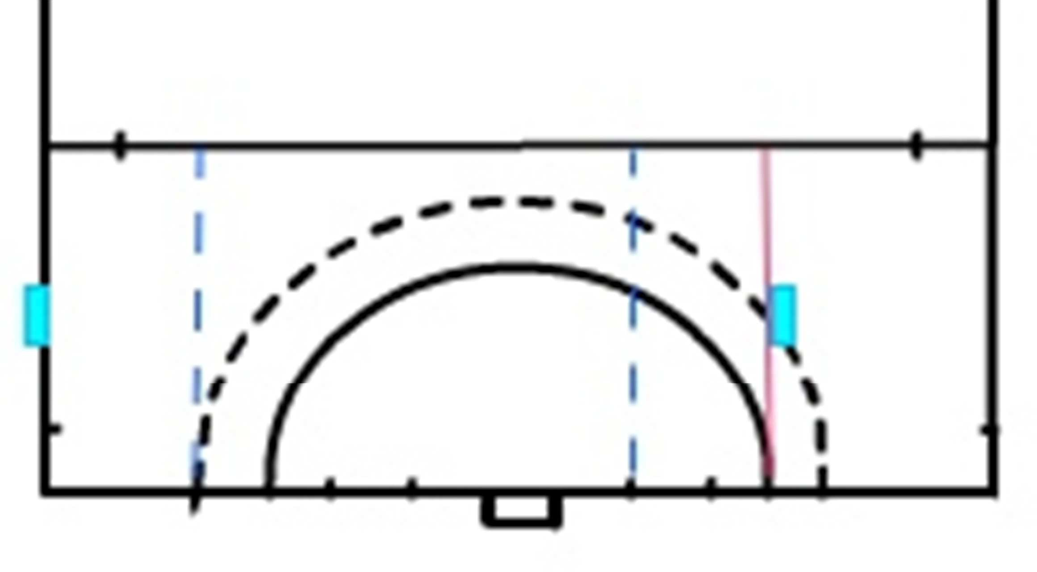
Campo para Hockey Hierba

Esta categoría será jugada por niños y niñas nacidos en 2009 y 2010 y ss.

En la modalidad de Hockey Sala:
Los equipos serán de 4 jugadores y 1 portero (totalmente equipado o portero jugador). Se disputará la liga en un único grupo, con dos rondas -ida y vuelta- de partidos.
La liga escolar de sala, dará comienzo en Octubre-Noviembre.
Al finalizar la liga regular, se celebrará una jornada de play-off en pabellón municipal.
En la modalidad de Hockey Hierba:
Los equipos serán de 4 jugadores y 1 portero (totalmente equipado o portero jugador). Se disputará la liga con dos rondas -ida y vuelta- de partidos.
La liga escolar de hierba, dará comienzo en Marzo-Abril.
Al finalizar la liga regular, se procurará celebrar una jornada de play-off.
Tiempo de juego fase regular: 4 tiempos de 10 minutos con 3 descansos de 2 minutos.
Tiempo de juego Playoffs: 3 tiempos de 10 minutos con 2 descansos de 2 minutos.

NORMAS DE JUEGO

- En el caso de que haya portero jugador, éste no podrá salir del área propia.
- No existe PC. Se sustituye por el denominado Ataque Libre, que se jugará 1 contra 1 entre los jugadores implicados. El portero debe estar en la portería detrás de la linea, el atacante sale desde el medio del campo y el resto de jugadores desde el área contraria. Con el ánimo de que participen el número más alto de jugadores/as posible, el atacante será obligatorio que cada vez sea un/a jugador/a diferente.
- Todo golpe franco o saque de banda se puede sacar jugando la bola.
- No existen las expulsiones con tarjeta, pero el entrenador deberá sacar del campo (2 minutos) al jugador indicado por el árbitro y otro/a jugador/a le sustituirá.
- No existe el córner.
- Las bolas por encima de la rodilla, se consideran peligrosas, incluidos los tiros a portería.
- En la modalidad de hierba será válido el gol con golpeo en tabla.
- Se prohíbe cualquier tipo de golpeo excepto el látigo.
De acuerdo a la duración de los partidos cada jugador o jugadora deberá disputar un mínimo de minutos.
El resto de normas serán las que rigen la competición de hierba de la RFEH.

CATEGORIA ALEVÍN: campo de sala
campo de hierba: MEDIO CAMPO A LO ANCHO
Esta categoría será jugada por niños y niñas nacidos en los años 2007 y 2008 con

posibilidad de equipos mixtos.
En la modalidad de Hockey Sala:
Los equipos serán de 6 jugadores, (5 jug. de campo y un portero). Se permite portero jugador Se disputará la liga, con dos rondas -ida y vuelta- de partidos.
La liga escolar de sala, dará comienzo en Octubre-Noviembre.
Al finalizar la liga regular, se celebrará una jornada de play-off en pabellón municipal.
En la modalidad de Hockey Hierba:
Los equipos serán de 7 jugadores, (6 jug. de campo y el portero) Se permite portero jugador.
Se disputará la liga con dos rondas -ida y vuelta- de partidos. La liga escolar de hierba, dará comienzo en Marzo-Abril.
Al finalizar la liga regular, se procurará celebrar una jornada de play-off.
TIEMPO JUEGO:
Sala: dos tiempos 20 ´ con 5` descanso. Play-off, dos tiempos 15 ' con 2' descanso.
Hierba: dos tiempos 25´ con 5` descanso. Play-off, dos tiempos 20 ' con 2' descanso.
NORMAS DE JUEGO:
- En el caso de que haya portero jugador, éste no podrá salir del área propia.
- El córner se lanzará desde el medio campo en ambas modalidades.
- En la defensa del PC estarán un máximo de 5 jugadores (4 jug de campo y portero). 4- Existen tarjetas.
De acuerdo a la duración de los partidos, cada jugador o jugadora deberá disputar un mínimo de minutos.
El resto de normas serán las que rigen la competición de la RFEH.

CATEGORIA INFANTIL

Campo para la Modalidad de Hockey Sala

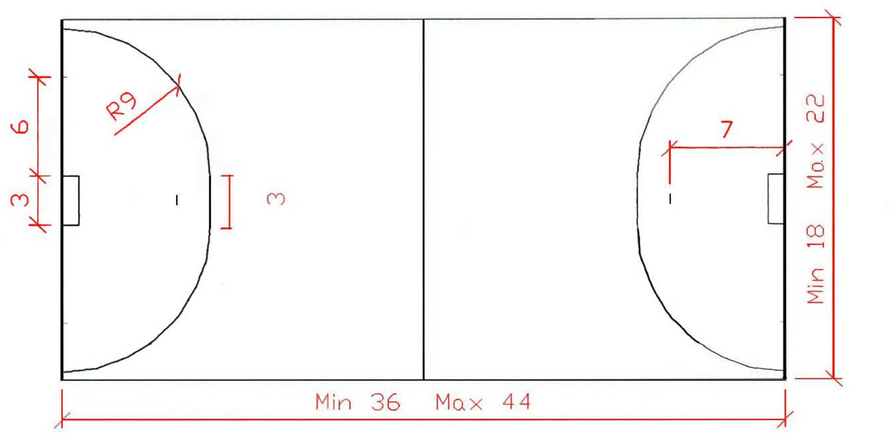

Campo para la Modalidad de Hockey Hierba
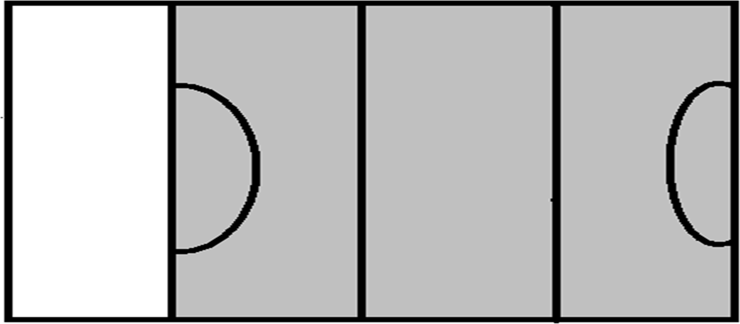

Esta categoría será jugada por niños y niñas nacidos en los años 2005 y 2006 con posibilidad de equipos mixtos.
Se permite jugar con cadetes en la modalidad de hierba, si bien no se considerarán los puntos de estos partidos para la liga regular, penalizando al equipo que juega con cadetes.
En la modalidad de Hockey Sala:
Los equipos serán de 6 jugadores, (5 jug. de campo y un portero). Se permite portero jugador Se disputará la liga, con dos rondas -ida y vuelta- de partidos.
La liga escolar de sala, dará comienzo en Marzo-Abril.
En la modalidad de Hockey Hierba:
Los equipos serán de 9 jugadores, (8 jug. de campo y el portero) Se permite portero jugador. Se disputará la liga con dos rondas -ida y vuelta- de partidos.
La liga escolar de hierba, dará comienzo en Noviembre.
TIEMPO JUEGO:
Sala: dos tiempos 20 ´ con 5` descanso. Hierba: dos tiempos 30´ con 5` descanso.
NORMAS DE JUEGO.
1- En el caso de que haya portero jugador, éste no podrá salir del área propia. 2- El córner se lanzará desde el medio campo en ambas modalidades.
- En la defensa del PC estarán un máximo de 4 jugadores en portería. En la modalidad de hierba, el resto de jugadores del equipo defensor estarán en la línea 22 contraria.
- Existen tarjetas.
De acuerdo a la duración de los partidos, cada jugador o jugadora deberá disputar un mínimo de minutos
El resto de normas serán las que rigen la competición de hierba de la RFEH.
Esta normativa anula cualquier otra referencia a la misma encirculares anteriores que fuese contradictoria con la presente.

